Мой героический дедушка
Гафнер Егор, ученик 6Б класса
МБОУ «Солнцевская средняя
общеобразовательная школа»
Исилькульского района
Омской области

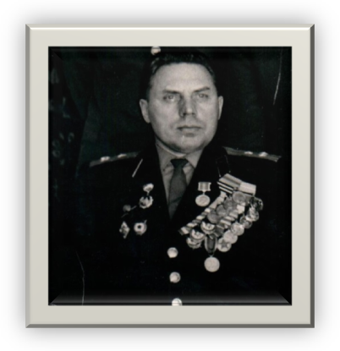 Я хочу рассказать о своём дедушке. Он участвовал в Великой Отечественной войне(1941-1945гг.).
Петренко Михаил Платонович родился в 1921г.в Крутинском районе в деревне Усть-Китерма. О нём мне рассказывала бабушка, его сестра, Гафнер (Петренко) Валентина Платоновна. Он был старшим, как и я, в семье, и на его плечи ложилось много домашней и колхозной работы. Уже в шесть лет дедушка работал в местном колхозе, где помогал взрослым пилить дрова, полоть поля, копать колхозную картошку и т.д.
Дедушка хорошо учился. Окончив 10 классов, он поступил в военное училище. После окончания обучения получил звание офицера. Сразу же после окончания этого училища дедушка добровольцем ушёл на фронт. На фронте Михаил Платонович воевал с самого первого дня войны, о чём я узнал из его наградных листов. Службу на фронте вел отлично, получил много правительских наград. Во время войны дедушка был неоднократно ранен осколками гранат и вражескими пулями.
Вот один из его рассказов о том времени, поведанный мне бабой Валей. Как-то осенним холодным вечером, когда желтая листва уже покрыла поля и дороги, несколько солдат сидели в окопах и о чем-то разговаривали. Вдруг вдалеке появились вражеские танки, которые хотели переправиться через мост. Чтобы танки не переправились, дедушка и еще несколько солдат открыли по ним стрельбу из орудий. Через некоторое время фашисты поняли, что сегодня у них абсолютно ничего не выйдет и отступили. Во время боя дедушка получил сильное ранение, но все же выжил.
Когда война закончилась, дедушка вернулся живым. Всю свою дальнейшую жизнь до пенсии он был военным, дослужился до полковника. Два его сына пошли по стопам отца.
А вот какую информацию про Петренко Михаила Платоновича я нашел в сети Интернет на сайте ПОДВИГ НАРОДА:
Из первого наградного листа я узнал, что в январе 1942 года был дедушка командиром взвода ПВО штабной батареи 5 гвардейского Артполка РГК 2-го типа. Был членом ВЛКСМ. Вот краткое конкретное изложение боевого подвига или заслуг:
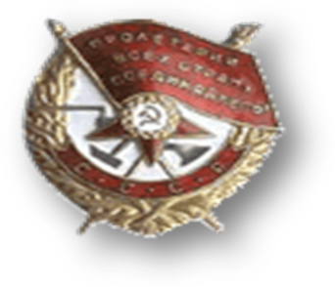«В бою за Выползово 15.0. 42 года лейтенант Петренко с группой разведчиков был послан в разведку в с. Выползово. Поставленную ему задачу выполнил отлично. При выполнении задачи захватил в плен вооруженного автоматчика и доставил его в штаб. Кроме того, захватил три ручных пулемета, один миномет и один автомат. 18 декабря 1941 года будучи в разведке в Беловские Дворы уничтожил со своей разведгруппой 20 немецких солдат и офицеров. 22 декабря в разведке на 2-е Выгорное уничтожил 9 немецких солдат.
Достоин правительственной награды ордена КРАСНОГО ЗНАМЕНИ»

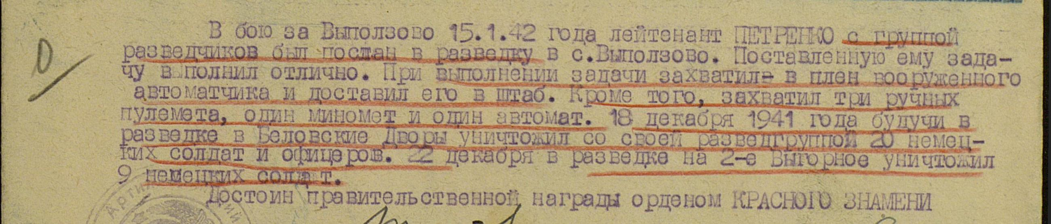

Ещё из одного наградного листа я узнал, что в июле 1944 года он уже гвардии капитан, командир батареи 302 Гвардейского Зенитно – Артиллерийского полка 2-ой гвардейской Зенитной Дивизии РГК. С марта 1944 года является членом ВКП /б/, имеет одно легкое ранение, на фронт пошёл добровольно. К этому времени был награждён орденом Красного Знамени приказом по войскам юго-западного фронта №39/Н от 22.02.1942г. и медалью “За оборону Сталинграда”.
Краткое, конкретное изложение боевого подвига или заслуг:
«Командуя 4-ой батареей полка с начала летнего наступления Красной Армии под Орлом уничтожил за год наступательных боев 12 самолетов противника. Отлично организовал обучение личного состава батареи в период подготовки к боям и занимал в полку 1-ое место среди всех батарей.
За время наступательных боев с 24 июня по 3-е июля 1944г. обеспечивал ПВО 30 Кав. Дивизии, своей батареей уничтожил 4 самолета противника и отразил 14 массивных ударов самолетов по 30 Кав. дивизии.
В боях за г.Слуцк 29-30 июня отразил атаку пехоты и танков противника, уничтожив огнем своих орудий до взвода пехоты противника и два легких танка. Проявлял инициативы в бою в период преследования противника из района Старой Дороги в город Слуцк, организовал ремонт и восстановление взорванного моста через речку Ореса, по которому переправился весь полк и части 30 Кав. Дивизии
В бою товарищ Петренко проявляет исключительное спокойствие и мужество и своим примером увлекает всех бойцов и командиров. За время текущей наступательной операции и овладения гор. Слуцка и Столбцы 32 бойца и командира батареи гвардии капитана Петренко предоставлены к Правительственным наградам.
Товарищ Петренко достоин награждения орденом КРАСНОГО ЗНАМЕНИ.
Как хорошо, что можно посмотреть архивные документы военного времени, это очень интересно! Я очень много узнал из них о дедушке. Я обязательно расскажу об этом не только бабушке, но и другим родственникам, в том числе младшим братьям и сестре. Мы сохраним все эти материалы в своей семье и постараемся найти ещё что-нибудь.
Вот такой героический у меня дедушка!

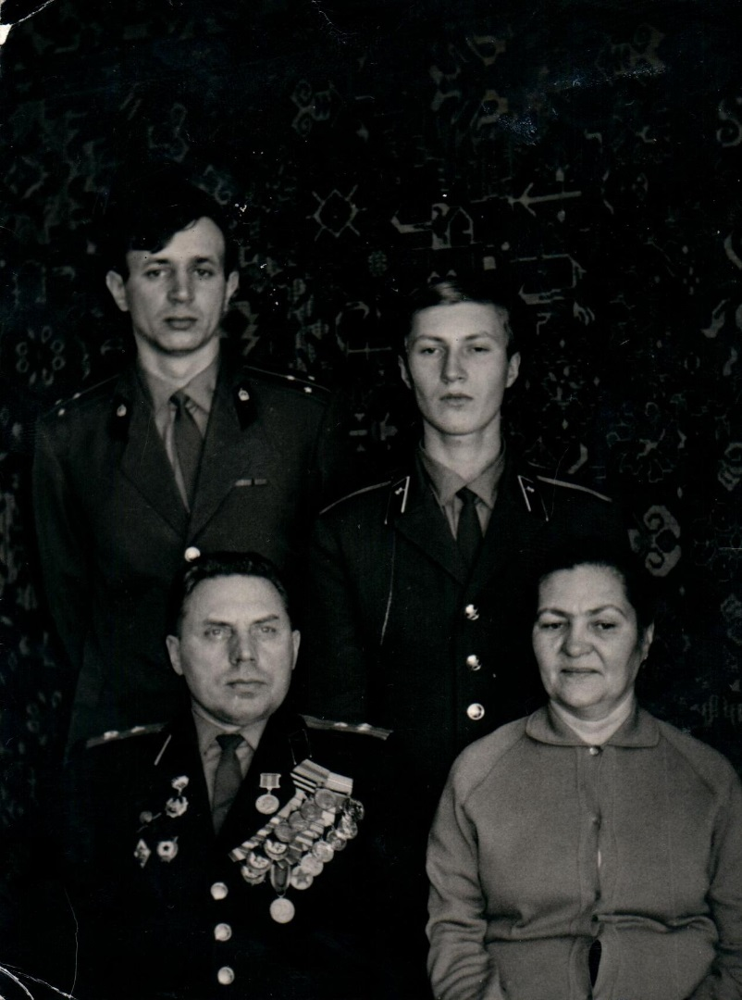
/Петренко Михаил Платонович с женой и сыновьями/

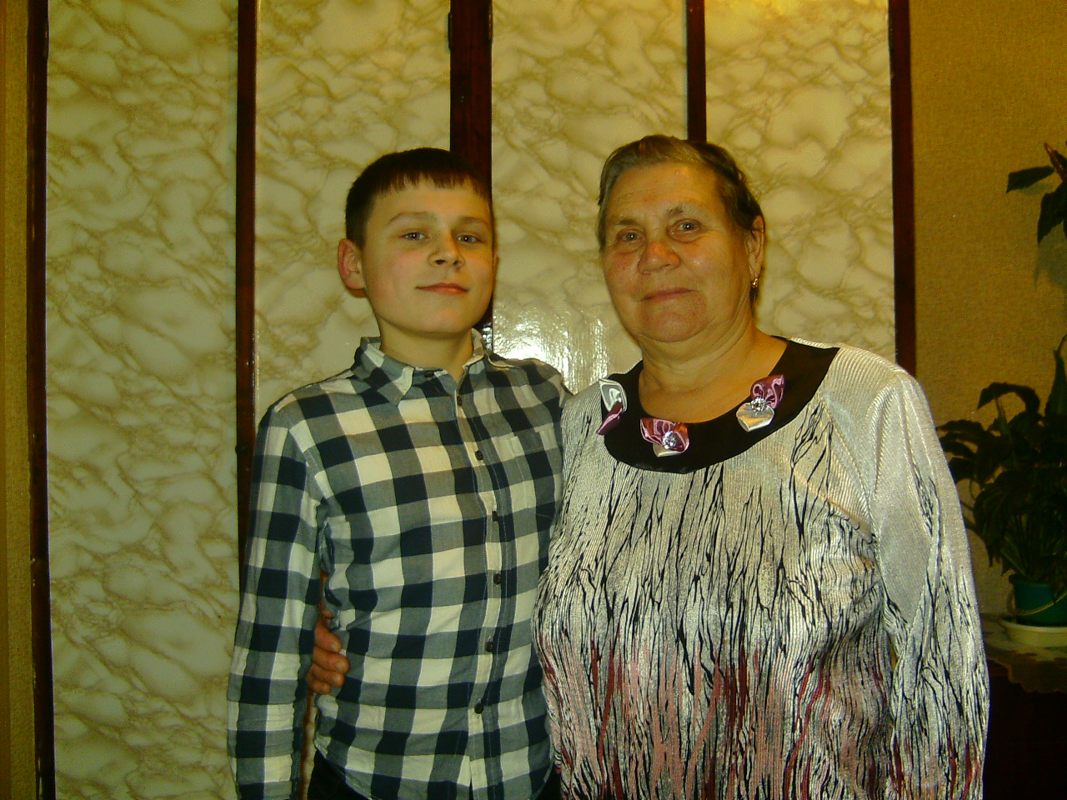
/Это я с бабушкой которая мне рассказала про дедушку/

Наградные листы Петренко Михаила Платоновича:
